Prodloužení a změny výpůjční lhůty
Prodloužení výpůjční lhůty exempláře se provádí ve čtenářském kontě na kartě „Výpůjčky“. Je možné prodloužit všechny výpůjčky naráz nebo vybrat jednu, či více výpůjček. Prodloužení lze provést také ke konkrétnímu datu. Pokud dojde k prodloužení výpůjčky sníží se zároveň zbývající počet prodloužení k daného exempláře v závislosti na lokálním nastavení dané knihovny. Kromě běžného prodloužení je také možné změnit datum vrácení vypůjčeného exempláře. Změna data vrácení se čtenáři nezapočítává do počtu prodloužení dané výpůjčky.

Standardní prodloužení výpůjček

Prodloužení výpůjční lhůty všech vypůjčených exemplářů
1. V seznamu exempláře označte všechny exempláře. 2. Klikněte na „Akce“ a „Prodloužit vše“.
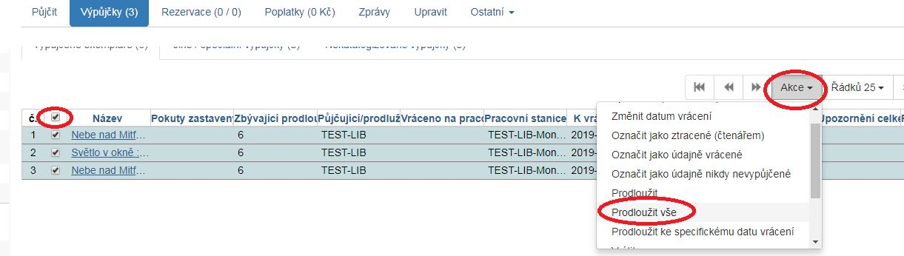
3. Ve vyskakovacím okně potvrďte „OK, pokračovat“.
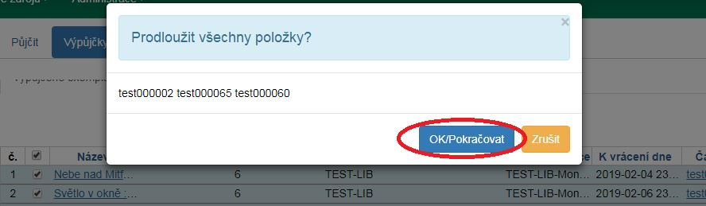
4. Dojde k prodloužení všech výpůjček a zároveň se pro každý exemplář sníží počet zbývajících povolených prodloužení (počet povolených prodloužení závisí na lokálním nastavení dané knihovny). 5. V případě, že některé exempláře není možné prodloužit (např. byl vyčerpán povolený limit prodloužení apod.), objeví se vyskakovací okno s dotazem, zda udělat výjimku a akci skutečně provést.
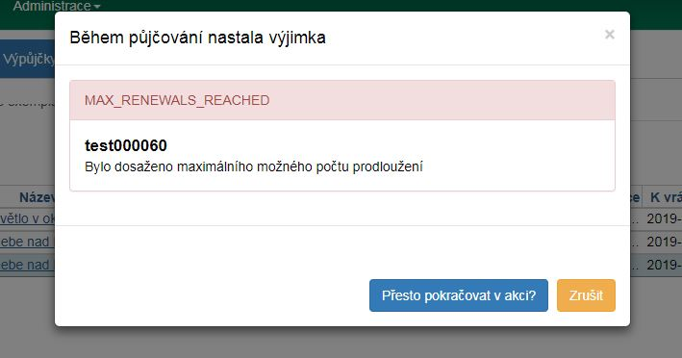
6. K potvrzení výjimky je nutné příslušné oprávnění.

Prodloužení lhůty vybraných dokumentů
1. V seznamu exempláře označte daný exemplář. 2. Klikněte na „Akce“ a „Prodloužit“. 3. Dojde k prodloužení vybraného exempláře a zároveň se pro daný exemplář sníží počet zbývajících povolených prodloužení (počet povolených prodloužení závisí na lokálním nastavení dané knihovny). 4. V případě, že daný exemplář není možné prodloužit (např. byl vyčerpán povolený limit prodloužení apod.), objeví se vyskakovací okno s dotazem, zda udělat výjimku a akci skutečně provést. 5. K potvrzení výjimky je nutné příslušné oprávnění.

Prodloužení výpůjček ke konkrétnímu datu
1. V seznamu výpůjček označte jednu nebo více výpůjček. 2. Klikněte na „Akce“ a „Prodloužit ke specifickému datu vrácení“.
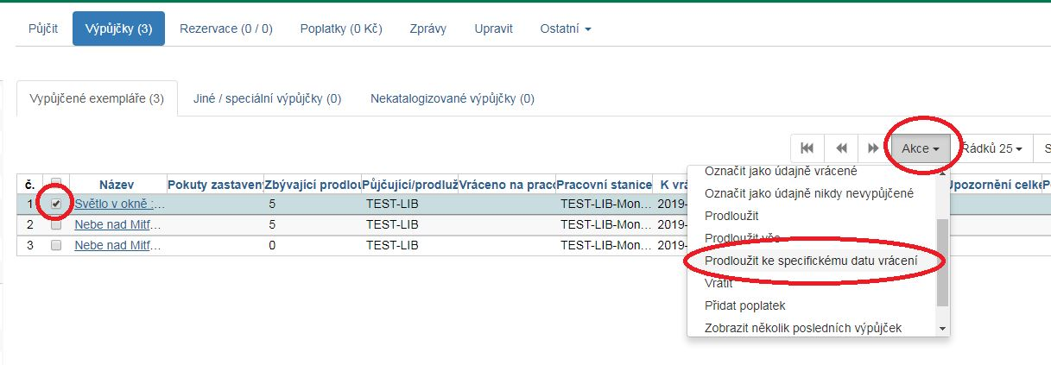
3. Ve vyskakovacím okně vyberte požadované datum a zvolte „Potvrdit“.
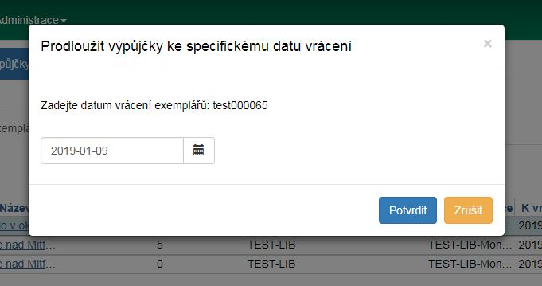
4. Dojde k prodloužení vybraných výpůjček ke zvolenému datu a zároveň se pro daný exemplář sníží počet zbývajících povolených prodloužení.
5. V případě, že některé exempláře není možné prodloužit (např. byl vyčerpán povolený limit prodloužení apod.), objeví se vyskakovací okno s dotazem, zda udělat výjimku a akci skutečně provést.
6. K potvrzení výjimku je nutné příslušné oprávnění.

Změna data vrácení
- V seznamu výpůjček označte jednu nebo více výpůjček.
- Klikněte na „Akce“ a „Změnit datum vrácení“
- Ve vyskakovacím okně vyberte požadované datum. Dojde ke změně data výpůjčky, počet zbývajících prodloužení daného exempláře se však nezmění.

